Sonderzeichen

Spätestens, wenn du französische Texte schreiben willst, musst du auch wissen, wie man Zeichen (Akzente etc.) schreibt, die auf einer deutschen Tastatur nur schwer oder gar nicht zugänglich sind.
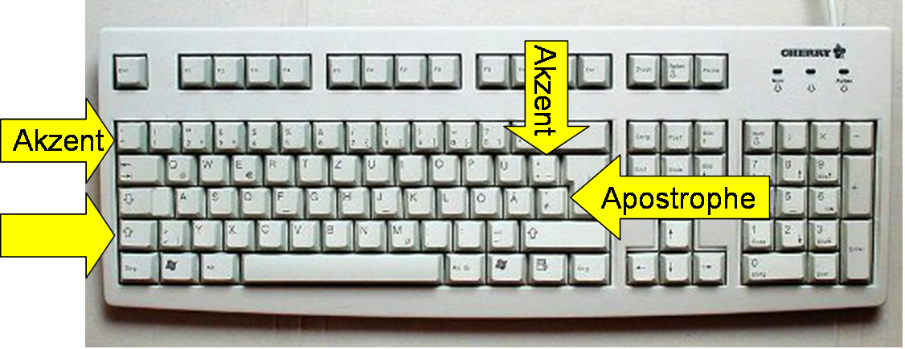
Bildquelle und Copyright: Wikipedia gemeinfrei
http://commons.wikimedia.org/wiki/File:Cherry_keyboard_105_keys.jpg?uselang=de

- Akzente (ê – î – â – û – ô – é – è – á – à…)

Um auf einen Vokal einen der 3 Akzente zu setzen, muss man zuerst die entsprechende Akzenttaste drücken.
Man sieht zunächst nichts! Erst wenn man danach den Vokal schreibt, erscheint der gewählte Akzent auf dem Vokal!

- Apostrophe werden nicht mit der Akzent-Taste geschrieben, sondern mit der im Bild (siehe oben) markierten Taste! (Ich hab’s! l’ami…)
- Sonstige: ( ç ï š ů ũ ř ¿ etc)

Alle anderen, selteneren Zeichen in fremden Sprachen lassen sich beim Writer über das Menu Einfügen > Sonderzeichen schreiben.
Bei Word findest Du dieses Menu unter Einfügen > Symbol.

Aufgabe:

Versuche, die folgenden Texte korrekt zu schreiben:
Französisch: Joyeux Noël et une bonne année! (= Frohe Weihnachten und ein gutes neues Jahr!)
Les élèves sont drôles! (= Die Schüler sind merkwürdig!)
Ma sœur crie aïe! (= Meine Schwester schreit aua!)

Dänisch: Glædelig Jul og godt nytår (= Frohe Weihnachten und ein gutes neues Jahr!)

Spanisch: ¿ Dónde están los niños ? (= Wo sind die Kinder?)
Tschechisch: Šťastný nový rok (= Ein gutes neues Jahr!)
Mathematisch: Die Summe der Winkel α, β und γ beträgt 180°.
(Vorsicht: Bei den Zeichen α, β und γ handelt es sich nicht um die Buchstaben a, ß (scharf-s) und y – es handelt sich hier um die griechischen Buchstaben alpha, beta und gamma – nur erreichbar über das Menu wie oben beschrieben!)

